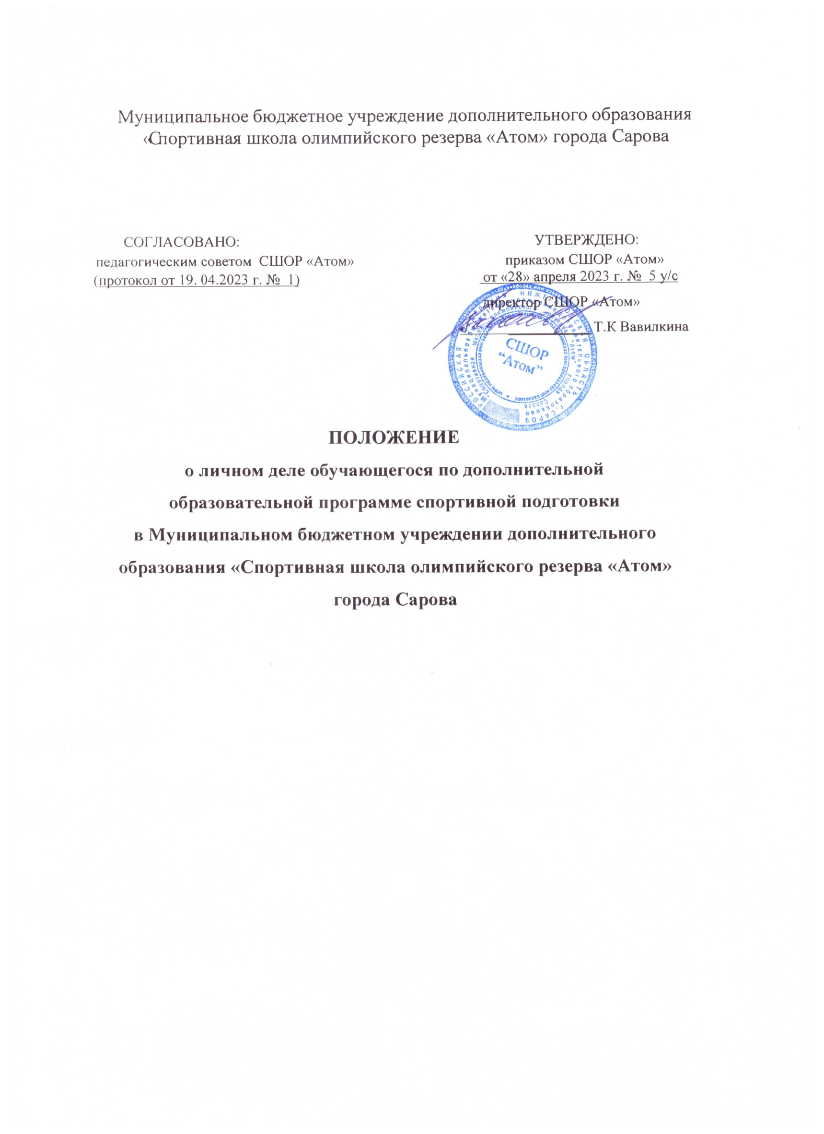

1. Общие положения
- Настоящее Положение регламентирует состав и порядок ведения личных дел обучающихся по дополнительным образовательным программам спортивной подготовки
в Муниципальном бюджетном учреждении дополнительного образования «Спортивная школа олимпийского резерва «Атом» города Сарова (далее – обучающиеся, Учреждение).
- Личное дело ведется на каждого обучающегося.
- При ведении личных дел обеспечивается соблюдение требований Федерального закона от 27 июля 2006 г. № 152-ФЗ «О персональных данных».
- Изменение состава личных дел обучающихся, сформированных до вступления
в силу настоящего Положения, не допускается.
- Родители (законные представители) несовершеннолетних обучающихся имеют право на ознакомление с личным делом своего ребенка.

2. Формирование личного дела
- Личное дело обучающегося заполняется после издания приказа Учреждения о приеме на обучение.
- Личное дело обучающегося формируется инструктором – методистом Учреждения.
- В личное дело обучающегося вкладываются:
заявление о приеме на обучение;
копия приказа о приеме на обучение;
копия приказа об отчислении;
копия документа, удостоверяющего личность родителя (законного представителя) ребенка;
копия свидетельства о рождении ребенка или документа, подтверждающего родство заявителя;
копия СНИЛСа ребенка;
копия документа, подтверждающего установление опеки или попечительства (при необходимости);
копия документа, подтверждающего ограниченные возможности здоровья или инвалидность;
заявления родителей (законных представителей) о переводе на обучение по индивидуальному учебному плану (при наличии);
согласия на обработку персональных данных;
заверенный в установленном порядке перевод на русский язык всех представленных для приема на обучение документов (в случае, если документы были представлены на ином языке).

3. Ведение личного дела
- Во время обучения в личное дело обучающегося вкладываются:
документы в связи с изменением персональных данных обучающегося и (или) родителей (законных представителей);
копия паспорта обучающегося после достижения им возраста 14 лет;
иные документы, предусмотренные федеральными законами и иными нормативными правовыми актами Российской Федерации.
- Личные дела обучающихся хранятся в металлическом запираемом шкафу. Сортировка дел – по тренерам - преподавателям.
- Ответственность за хранение личных дел обучающихся возлагается на инструктора – методиста Учреждения.
- Педагогические работники, в случае необходимости, имеют право знакомиться с личным делом обучающегося без выноса его из учреждения.
- При отчислении обучающегося личное дело на руки не выдается.

4. Заключительные положения
- Законченные делопроизводством личные дела обучающихся хранятся 3 года.
- При ликвидации учреждения личные дела обучающихся передаются его правопреемнику. В случае отсутствия правопреемника личные дела обучающихся передаются на хранение в городской архив.

_______

